Activité :

Etudiez une Une.

http://www.canardenchaine.com/

Questionnaire :

- A partir de la première page, relevez et situez sur cette page les informations permanentes ( titre, date, numéro, …) relatives au journal. N°=4554 ; 92ème année ; 1€20 ; Mercredi 6 Février.
- Quel est selon vous le titre principal de ce document ? Recensez les éléments qui vous ont conduit à faire ce choix.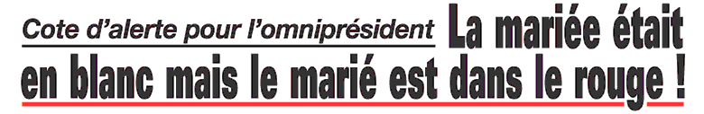
C’est ce qui est écrit en plus gros sur la page après le titre, il est souligné et c’est un sujet dont on parle beaucoup en ce moment.
- Quelle est la place de l’illustration ou de la photo ? A votre avis, quel est le rôle de l’illustration ? Ce sont des caricatures (dessins) qui montrent souvent des hommes politiques et qui tournent les problèmes de façon plus comique. Elles sont introduites au milieu des textes pour illustrer l’article en relation.
- Quelle est la proportion des informations nationales et internationales ? Quels éléments vous semblent informatifs ou explicatifs ? Remplissez le tableau ci dessous.

 | Informatif | explicatif
Informations nationales | -le rapport Attali.  - la diplomatie française a tout faire. | -le mariage de Sarkozy. (conditions du mariage)
Informations internationales | -Combats au Tchad | -Lisbonne a tout faire

Activité :

Etudiez une Une.

http://www.lefigaro.fr/

Questionnaire :

- A partir de la première page, relevez et situez sur cette page les informations permanentes ( titre, date, numéro, …) relatives au journal.
- Quel est selon vous le titre principal de ce document ? Recensez les éléments qui vous ont conduit à faire ce choix.
- Quelle est la place de l’illustration ou de la photo ? A votre avis, quel est le rôle de l’illustration ?
- Quelle est la proportion des informations nationales et internationales ? Quels éléments vous semblent informatifs ou explicatifs ? Remplissez le tableau ci dessous.

 | Informatif | explicatif
Informations nationales

Informations internationales

Activité :

Etudiez une Une.

www.ledevoir.com

Questionnaire :

- A partir de la première page, relevez et situez sur cette page les informations permanentes ( titre, date, numéro, …) relatives au journal.
- Quel est selon vous le titre principal de ce document ? Recensez les éléments qui vous ont conduit à faire ce choix.
- Quelle est la place de l’illustration ou de la photo ? A votre avis, quel est le rôle de l’illustration ?
- Quelle est la proportion des informations nationales et internationales ? Quels éléments vous semblent informatifs ou explicatifs ? Remplissez le tableau ci dessous.

 | Informatif | explicatif
Informations nationales

Informations internationales

